Kloten, mai 2016
G.R.A.F.A
Groupe de Réaction et d’Action des Femmes Africaines c/o Jeannette Malonda Egg-Kuelo, Chasernweg 39, 8302 Kloten
info@graf-afr.ch www.graf-afr.ch Facebook GRAFA

Notre nouveau site internet:
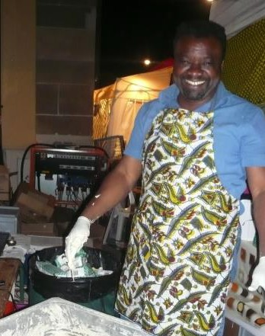www.graf-afr.ch

Chers membres de GRAFA, chers donateurs et donatrices,

Nous avons le plaisir de vous inviter à notre AG qui se tiendra lundi,
13 juin 2016 à 19h30 à l’adresse Chasernweg 39 à Kloten.

Assemblée générale GRAFA 2016
Ordre du jour

1. Bienvenue

2. Procès-verbal AG du 22.06.15

3. Rapport d’activité 2015

4. Comptes 2015

5. Divers/Perspectives

Meilleures salutations

Jeannette Malonda Egg-Kuelo
présidente

A l’issue de l’AG, nous nous réjouissons de passer un moment convivial ensemble.
Inscriptions: anitaegg@bluewin.ch, SMS au 079 598 47 80 ou
044 813 40 89 (avec répondeur)

Marché de Pentecôte
à Winterthour
vendredi et samedi
13 et 14 mai, 10h
à 23h

nouvel emplacement:
stand B049 au Neumarkt

Nous proposons un grand choix beignets congolais sucrés et salés.

Pour protéger l’environnement, nous renonçons à l’envoi du PV de l’AG 2015 et des statuts.
Vous les trouverez sur www.graf-afr.ch. Sur demande, vous nous ferons parvenir les documents par la poste.

Cette année, nous renonçons à notre rapport d’activité habituel à la faveur d’un rapport de voyage impressionnant par Urs et Monika Weilenmann.

G.R.A.F.A. rapport d’activité 2015: récit de voyage d’Urs K. Weilenmann

A la demande d’Urs K. Weilenmann, l’assemblée générale de l’association Buchemer Freilichtspiel 2010 (théâtre en plein air) de Buch am Irchel, a accordé en été 2011 un don de Fr. 10‘000.- à GRAFA en vue du financement du raccordement au réseau électrique du Centre Hospitalier «Maman Egg» à Lukula, République démocratique du Congo, Afrique. Par la suite, il s’est avéré que la construction d’une transformatrice près du Centre Hospitalier «Maman Egg» serait techniquement plus complexe et considérablement plus chère que prévu à l’origine. Par la suite, une firme suisse active dans le domaine de communication a proposé à GRAFA de raccorder l’hôpital à ses frais et sous ses égides au réseau électrique public et de financer elle-même les installations électriques de tout le bâtiment. Ces travaux ont été exécutés en 2015.
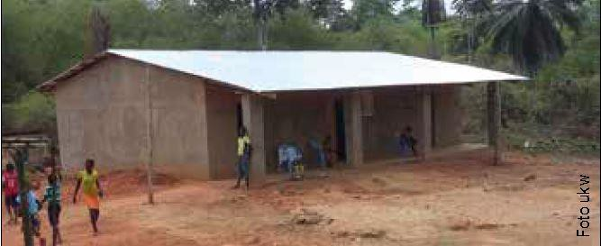En mars 2014, GRAFA a suggéré d’utiliser le don de l’association Buchemer Freilichtspiel pour financer en partie le dispensaire de Makanga. Le nom Makanga désigne une région dans la forêt tropicale du Congo. Dans cette région se trouvent ces villages: Makanga Nzau, Kingoma, Wunguziandi, Pungulengi, Makanga Sundi, Kimbenza Wadi, Kingimbi,
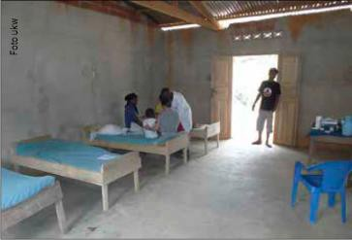

Kiphungu Nzazi, Kindongani, Nguma Niosi, Kongo Ndefi, Kimayenga, Makai
Tete, Vungu Tona, Matsanga Bandu, Kindinqi, Niati, Gema, Solio et Bunzi. Les villages distants de 1 à 3 km comportent de 10 à 25 maisons avec entre 100 et 250 habitants. Certains villages ont une école ou une église. Les habitants sont chrétiens. Ils vivent de leurs champs dans la forêt tropicale. Toute la région est uniquement accessible par des chemins piétonniers. Depuis peu, des motos 4x4 y accèdent aussi.

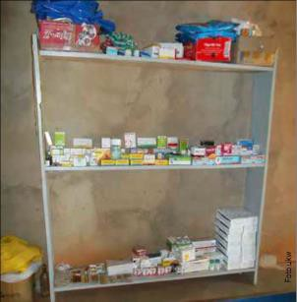Pour leurs visites médicales, les villages doivent marcher plusieurs heures jusqu’au Centre Hospitalier «Maman Egg» à Lukula. C’est pourquoi les responsables villageois de Makanga-Nzau se sont adressés à GRAFA pour lui demander d’ériger un centre de santé dans ce village. Ils ont mis à disposition le terrain nécessaire et le matériel de construction disponible sur place. Entre-temps, la construction est pratiquement terminée; le centre de santé a commencé à fonctionner de suite, en raison de la forte demande. Le 31.10.2015, le centre de santé a été inauguré par une cérémonie et est devenu propriété de GRAFA par acte notarié. Lors de la fête, la président de GRAFA, Jeannette Egg-Kuelo, ainsi que Monika et Urs K. Weilenmann sont venus de Suisse.
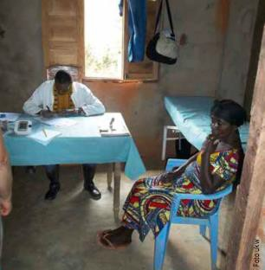
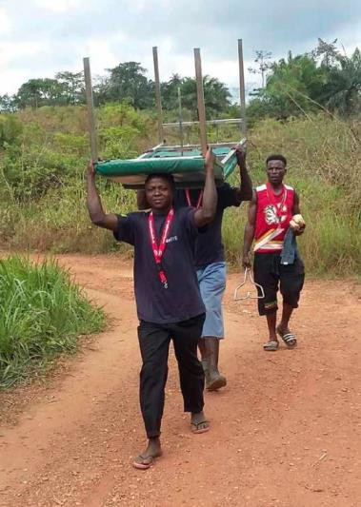Le centre de santé aux murs crépis avec des briques de terre cuite est érigé sur une plaque de fondation en béton. Un toit de tôle ondulée le couvre ; la charpente est en bois. Dans le contexte local, le bâtiment est une construction massive. Comme la température annuelle moyenne est de 26 °C, avec des fluctuations maximales de +/- 8°, une isolation thermique et frigorifique n’est pas nécessaire
On a pu trouver sur place de l’argile, du sable, du gravier et du bois de charpente Le ciment et la tôle ont été amenés par moto de Lukula, distant de 17 km. Une moto peut charger jusqu’à 100 kg et effectuer de 6 à 8 trajets par jour. Derrière le centre de santé se trouvent des WC. A 30 m de là a été érigée une petite maison d’infirmier avec trois chambres.
Le coût total des constructions s’est monté à 25’000 francs. Les matériaux de construction comme le ciment, la tôle, les clous et les vis coûtent le même prix qu’en Suisse. Le matériel disponible sur place est bon marché. Le salaire journalier d’un ouvrier de la construction est de 5 à 10 francs, le salaire annuel d’un infirmier responsable se monte à 1’500 francs, celui d’un médecin à 4‘800 francs. Makanga-Nzau ne dispose ni de courant électrique, ni d’alimentation en eau. A un endroit élevé, au sommet du village, le téléphone mobile fonctionne si les conditions sont favorables. On puise l’eau de consommation au ruisseau qui se trouve à 200 m, alors qu’on puise l’eau potable dans une petite source qui se trouve dans une cuvette située à env. 500 m. Deux fois par semaine, le médecin visite le village à moto. Un infirmier s’occupe des patients et fait des traitements ambulatoires. Des opérations ne sont pas possibles. Pour subir une opération, les patients doivent se rendre à pied à Lukula, une distance de 17 km, ou sont charges sur une moto. Le trajet dure environ une heure. Après quelques jours d’exploitation seulement, il a été constaté que les femmes enceintes se rendent au centre de santé pour donner naissance, au lieu d’accoucher à la maison. C’est pourquoi un lit d’accouchement a été transféré de Lukula à Makanga.

Urs K. Weilenmann, décembre 2015

De tout cœur, je remercie toutes les personnes qui nous ont soutenus encore durant l’année dernière. J’espère que le nouveau site internet et la nouvelle plaquette d’information vous plaisent.

Jeannette Malonda Egg-Kuelo, présidente en mai 2016

Comptes pertes et profits AG 2015

Au 31.12.2015 | Charges | Produits |  | Remarques
Recettes dons |  | 35'382.15
Dons affectés |  | 19'493.23 |  | transformateur (entre autres)
Produits manifestations Veranstaltungen |  | 14'351.50
Autres produits |  | 0.45
Lukula, Makanga | 20'256.35 |  |  | entretien, extension
Salaires hôpital | 17'100.00
Transport | 1'498.97 |  |  | transformateur
Dédouanement | 11'093.79 |  |  | transformateur
Voyages | 2'907.90
Manifestations | 6'672.25
Administration | 3'516.75 |  |  | y compris nouveau site et brochure brochureHomepage, Broschüre
 | 63'046.01 | 69'227.33
Augmentation / Diminution | 6'181.32
Total: | 69'227.33 | 69'227.33
 | CCP | Caisse
01.01.2015 | 6'321.24 | 2'628.60
31.12.2015 | 13'234.51 | 1'896.65
 | 6'913.27 | -731.95 | 6'181.32 | Augmentation Caisse / CCP
 |  |  | 6'181.32
 |  |  | 0.00

